Desarrollo Ayudantía 4
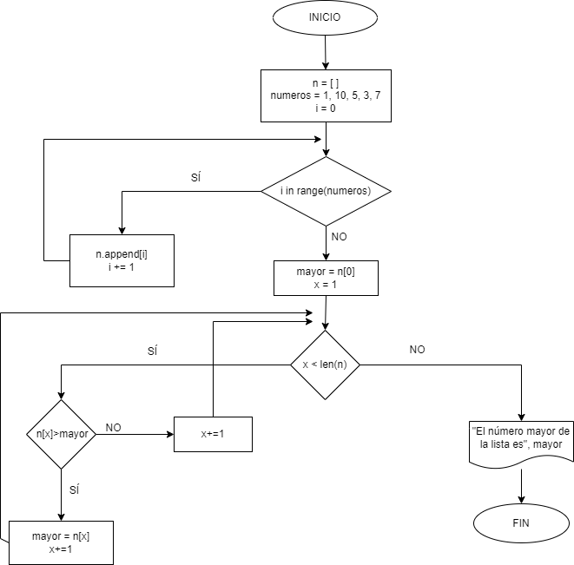
1)

2) def encontrar_mayor(lista):
mayor = lista[0] #Guardamos en esta variable el primer índice de la lista como el número mayor
for i in range(1, len(lista)): #Recorremos la lista mediante el ciclo for
if lista[i] > mayor: #Comparamos el primer índice de la lista con el índice i
mayor = lista[i] #Si es mayor, ahora la variable mayor será actualizada con el número mayor actual, y así sucesivamente
return mayor

numeros = [ ] #Creamos una variable con una lista vacía

cantidad = int(input(“Ingrese la cantidad de números: “)) #Le pedimos al usuario la cantidad
de números que tendrá la lista
for i in range(cantidad): #Recorremos aquella cantidad
num = int(input(“Ingrese un número: “)) #Le pedimos al usuario que ingrese los números números.append[num] #Los agregamos a la lista vacía
numeros.append(num) #Agregamos el numero a la lista
print("numeros:",numeros)

m = encontrar_mayor(numeros) #Creamos una variable donde llamamos a la función con la lista de #los números creada por el usuario
print(“El número mayor de la lista es: “, m) #E imprimimos el número mayor de aquella lista

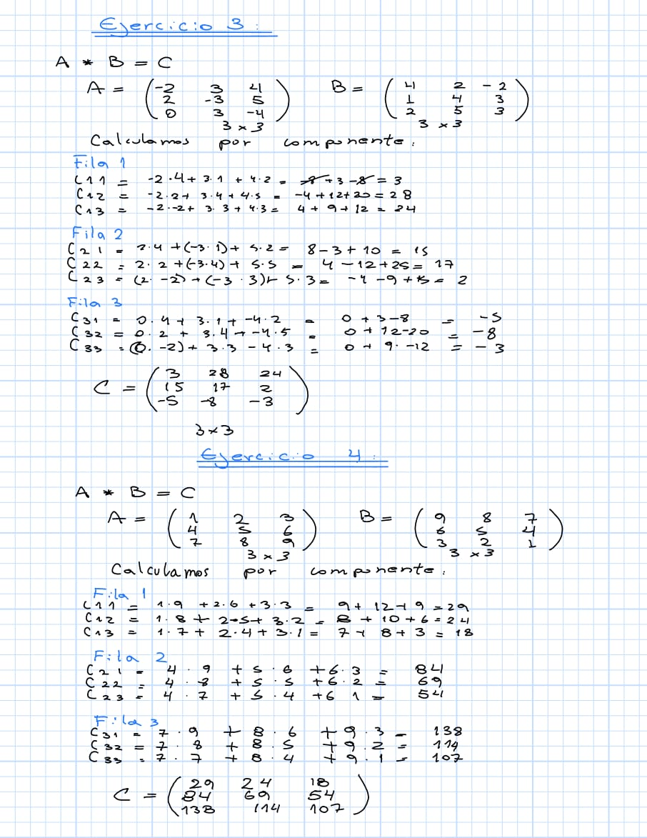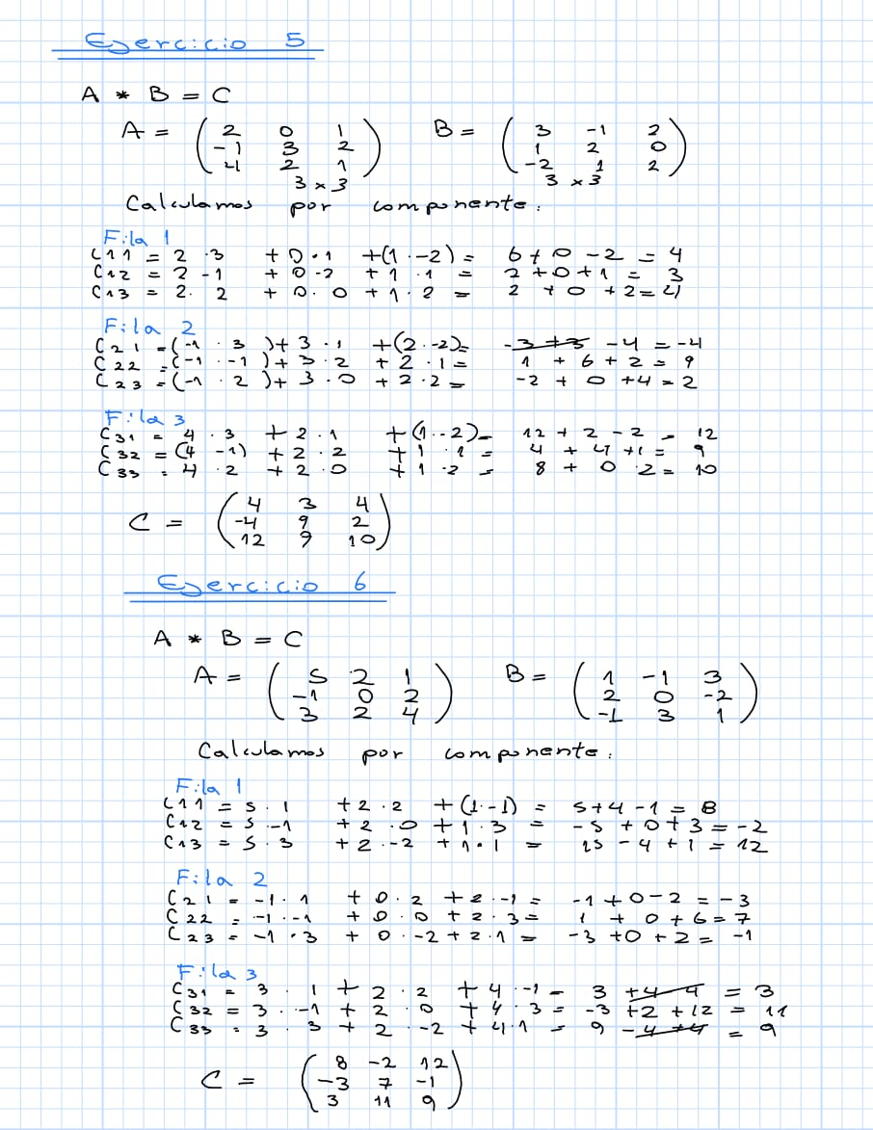

7)
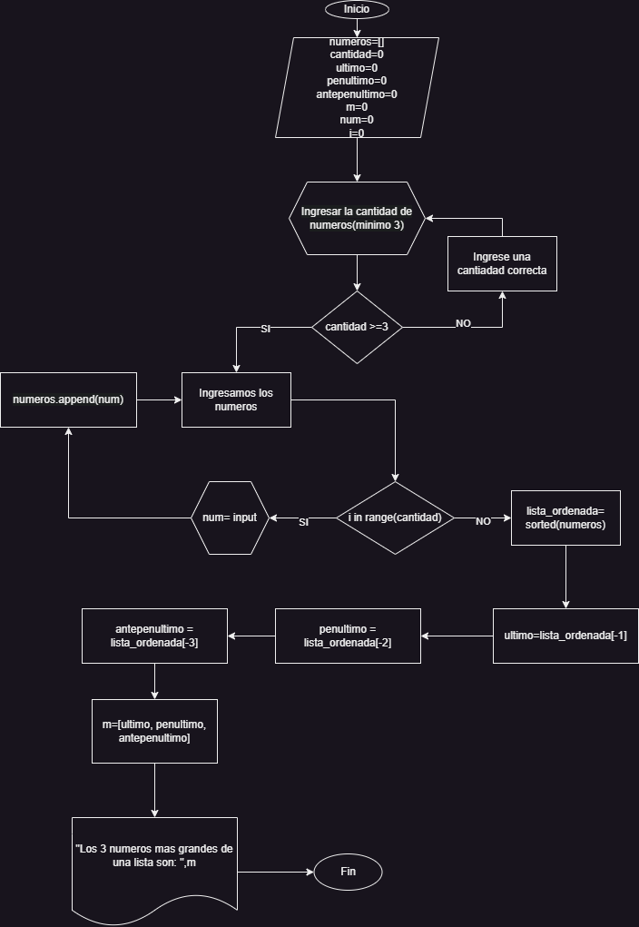
8)
def encontrar_mayor(lista):
lista_ordenada = sorted(lista) #ordenamos la lista
ultimo = lista_ordenada[-1] #Agrega el numero mayor y -1 indica la ultima posicion
penultimo = lista_ordenada[-2] #Agrega el se gundo numero mayor y -2 indica la penultima posicion
antepenultimo = lista_ordenada[-3] #Agrega el tercer numero mayor y -3 indica la antepenultima posicion
return ultimo, penultimo, antepenultimo #Retorna las 3 variables como una lista

numeros = [ ] #Creamos una variable con una lista vacía

cantidad = int(input("Ingrese la cantidad de números (esta debe ser a lo menos 3 numeros): ")) #Le pedimos al usuario la cantidad de números que tendrá la lista

while cantidad<3:#Comprobamos que la cantidad debe ser mayor o igual que 3
if cantidad < 3: #si el numero es menor le volvemos a preguntar
cantidad = int(input("Ingrese la cantidad de números (3 o mas): ")) #Le pedimos al usuario la cantidad de números que tendrá la lista
else:
continue
for i in range(cantidad): #Recorremos aquella cantidad
num = int(input("Ingrese un número: ")) #Le pedimos al usuario que ingrese los números
numeros.append(num) #Los agregamos a la lista vacía

print("numeros:",numeros)
m = encontrar_mayor(numeros) #Creamos una variable donde llamamos a la función con la lista de #los números creada por el usuario
print("Los numeros mayores de la lista son en orden: ", m) #E imprimimos la lista de los numeros mayores

